**Θησείο-Μια ιστορική γειτονιά**

**ΕΙΣΑΓΩΓΗ**

Το Θησείο είναι μια μικρή συνοικία της Αθήνας, που βρίσκεται βορειοδυτικά της Ακρόπολης, μεταξύ της συνοικίας του Αστεροσκοπείου (νότια), των Πετραλώνων (Νοτιοδυτικά), του Κεραμεικού (δυτικά), του Ψυρρή (βόρεια) και δυτικά από το Μοναστηράκι.

Εικόνα που περιέχει εξωτερικός χώρος/ύπαιθρος, κτίριο, ουρανός, παράθυρο

Περιγραφή που δημιουργήθηκε αυτόματα

Πήρε το όνομα του από τον παρακείμενο Ναό του Ηφαίστου, (γνωστό και ως «Θησείο» λόγω της παλιάς, σήμερα αναθεωρημένης, απόδοσης του ναού στο Θησέα). Κάθε δρόμος του, κάθε μνημείο και κάθε κτίριο του Θησείου κουβαλάει μια ολόκληρη ιστορία. Μια ιστορία που ξεκινάει χιλιάδες χρόνια πριν, από τον Δήμο Μελίτης, έναν από τους δήμους που αποτελούσαν την αρχαία Αθήνα... Αναφορές για την περιοχή υπάρχουν από την αρχαιότητα, καθώς ανήκε πάντα στο κέντρο της αρχαίας πόλης των Αθηνών.

Εικόνα που περιέχει παράθυρο, εξωτερικός χώρος/ύπαιθρος, κτίριο, δέντρο

Περιγραφή που δημιουργήθηκε αυτόματαΑκόμη, την 1η Δεκεμβρίου 1834 έγινε στη περιοχή του Κεραμεικού (συμβολή Ερμού και Πειραιώς) η επίσημη υποδοχή του βασιλιά Όθωνα στην Αθήνα. Από τη βυζαντινή περίοδο και στη συνέχεια, στη Φραγκοκρατία, την Τουρκοκρατία έως και λίγα χρόνια μετά την ίδρυση του ελληνικού κράτους και την ανακήρυξη της Αθήνας ως πρωτεύουσας, το 1834, η περιοχή χρησιμοποιήθηκε και πάλι ως χώρος κατοικίας. Μετά χαρακτηρίστηκε αρχαιολογικός χώρος και χρειάστηκε να κατεδαφιστούν περισσότερες από 400 νεότερα κτίσματα για την αποκάλυψη των αρχαίων μνημείων.

Στο Θησείο διαμορφώθηκε το 1862 ο πρώτος δημόσιος κήπος της Αθήνας, γνωστός ως το «Περιβολάκι του λαού». Εκεί γιορταζόταν το Πάσχα και γινότανε ο Αγιασμός των Υδάτων σε μία δημόσια τεράστια στέρνα που υπήρχε, και όσο απίθανο και να μας φαίνεται σήμερα, εκεί μάθαιναν τα παιδιά κολύμπι. Από τον ιστορικό σιδηροδρομικό σταθμό του Θησείου ξεκίνησαν στις 27 Φεβρουαρίου του 1869 οι διαδρομές της πρώτης ατμήλατης σιδηροδρομικής γραμμής που ένωσε την Αθήνα με τον Πειραιά, έργο-επανάσταση για τις δημόσιες μεταφορές της εποχής.

Η γραφική συνοικία του Θησείου αποτελεί «υπαίθριο μουσείο» τέχνης και αρχιτεκτονικής με μνημεία και κατάλοιπα όλων των εποχών, που αφηγούνται τη μακραίωνη ιστορία της Αθήνας. Τα «εκθέματά» του -κτίρια, δρόμοι, πλατείες, μνημεία, αρχαιολογικοί χώροι- δεν βρίσκονται σε προθήκες, αλλά μπροστά στα μάτια μας και κρύβουν γοητευτικές ιστορίες της πόλης, έτοιμα να μας τις διηγηθούν και μερικά να μας πηγαίνουν χιλιάδες χρόνια πίσω, όπως τα κατάλοιπα των αρχαίων τειχών της πόλης. Τα δρομάκια με τα όμορφα νεοκλασικά, ή τα δίπατα σπίτια με τις εσωτερικές αυλές, τα σπίτια του μεσοπολέμου, τα ερειπωμένα αρχοντόσπιτα, τα περιποιημένα μαγαζάκια, τα ατμοσφαιρικά βιβλιοπωλεία, τα πλακόστρωτα με τις εμφανείς γραμμές του παλιού τραμ συνθέτουν μία εικόνα της Αθήνας των περασμένων ετών και ο διαβάτης αισθάνεται ότι κάνει μία βόλτα στο παρελθόν, γοητευμένος όμως και από το παρόν.

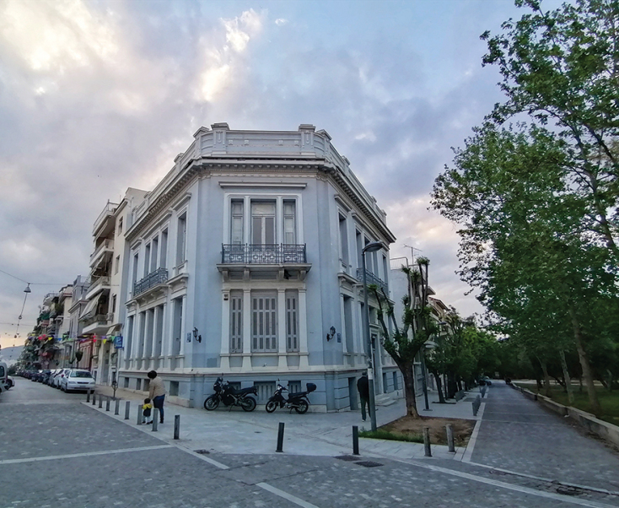

**ΣΤΑ ΔΡΟΜΑΚΙΑ ΤΗΣ ΓΕΙΤΟΝΙΑΣ**

Εικόνα που περιέχει κτίριο, ουρανός, εξωτερικός χώρος/ύπαιθρος, αρχιτεκτονική

Περιγραφή που δημιουργήθηκε αυτόματαΣτην περιοχή του Θησείου υπάρχουν οι δύο εβραϊκές Συναγωγές της Αθήνας, το Μουσείο Μπενάκη (αραβικής τέχνης), που στεγάζεται στην «οικία Ευταξία»,

Εικόνα που περιέχει εσωτερικός χώρος, τοίχος, εσωτερική διακόσμηση, δωμάτιο

Περιγραφή που δημιουργήθηκε αυτόματα

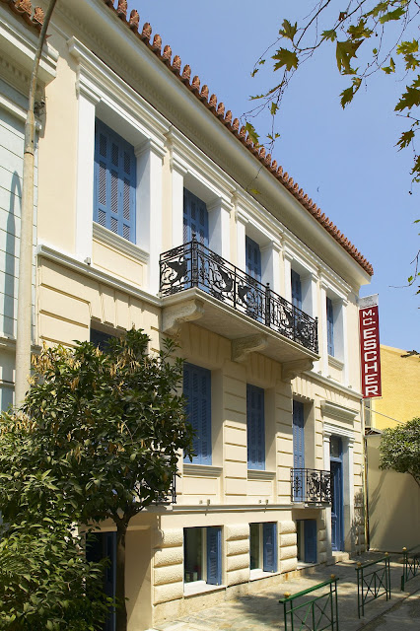

το Μουσείο Μακρονήσου, το Μουσείο Ηρακλειδών, το Ωδείο Athenaeum (μουσικός πολυχώρος) αφιερωμένος στη Μαρία Κάλλας,

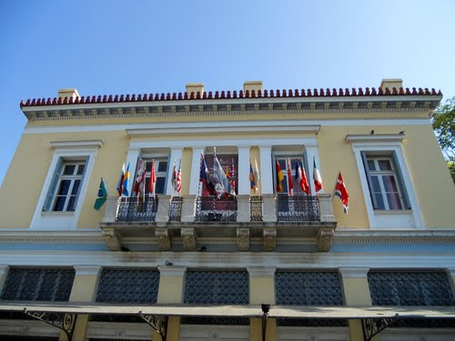

καθώς και ο ιστορικός ναός των Αγίων Ασωμάτων στην ομώνυμη πλατεία. Αφήνοντας πίσω μας την Αρχαία Αγορά και την πλατεία Ασωμάτων, με το πανέμορφο ομώνυμο βυζαντινό

εκκλησάκι, ανηφορίζουμε την Αποστόλου Παύλου προς την οδό Ηρακλειδών.﻿

Εικόνα που περιέχει εξωτερικός χώρος/ύπαιθρος, κτίριο, ουρανός, σύννεφο

Περιγραφή που δημιουργήθηκε αυτόματα

Σήμερα, ο πεζόδρομος της οδού Ηρακλειδών, στην καρδιά του Θησείου και μόλις λίγα βήματα από τον ηλεκτρικό σταθμό, είναι ο πιο πολυσύχναστος της πόλης. Η Ηρακλειδών είναι ένας από τους πιο παλαιούς δρόμους της Αθήνας. Αναφέρεται σε διάφορα κείμενα ήδη από το 1778. Σ’ αυτά διαβάζουμε ότι το τμήμα εκείνο των τειχών της Αθήνας που χτίστηκε πάνω στο αρχαίο τείχος του Θεμιστοκλή, έφτανε στον Άρειο Πάγο και μετά προς την οδό Ηρακλειδών, όπου βρισκόταν οχυρός πύργος και η πόρτα του Μανδραβίλη ή Δράκου. Από εκεί άρχιζε ο δρόμος της Κούλουρης, που έφτανε ως τον Πέραμα.

Σε απόσταση αναπνοής βρίσκεται και το ανακαινισμένο νεοκλασικό στο οποίο κάποτε κατοικούσε ο γνωστός Αθηναίος Πουλόπουλος, ιδιοκτήτης της βιομηχανίας καπέλων «Πιλ Πουλ». Το κτίριο του εργοστασίου του, στην άλλη πλευρά του Θησείου, προς την οδό Πειραιώς, που φιλοξενεί σήμερα το πολιτιστικό ίδρυμα με το όνομα της αξέχαστης Μελίνας Μερκούρη, αποτελεί μοναδικό δείγμα βιομηχανικής αρχιτεκτονικής του 19ου αιώνα.

Εικόνα που περιέχει ζωγραφική, ζωγραφιά, ουρανός, εξωτερικός χώρος/ύπαιθρος

Περιγραφή που δημιουργήθηκε αυτόματα

Πεζόδρομος με θαυμάσια νεοκλασικά είναι και η οδός Επταχάλκου. Εκεί, στην κορυφή ενός βράχου, βρίσκεται και το γραφικό μεταβυζαντινό εκκλησάκι του Αγίου Αθανασίου Κουρκούρη, που πήρε το όνομά του από την οικογένεια των κτητόρων του. Και αυτό, όπως πολλές άλλες εκκλησίες της Αθήνας, χτίστηκε πάνω στη θέση όπου παλαιότερα υπήρχε αρχαίος ναός, αφιερωμένος στο μυθικό ήρωα της Αττικής Χαλκώδοντα.﻿

Εικόνα που περιέχει εξωτερικός χώρος/ύπαιθρος, παράθυρο, πόλη, κτίριο

Περιγραφή που δημιουργήθηκε αυτόματα

Εικόνα που περιέχει εξωτερικός χώρος/ύπαιθρος, παράθυρο, κτίριο, γειτονιά

Περιγραφή που δημιουργήθηκε αυτόματα